“
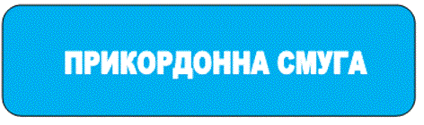
5.71
Початок прикордонної смуги

5.72
Кінець прикордонної смуги

5.73
Початок контрольованого прикордонного району

5.74
Кінець контрольованого прикордонного району”.

